Σταυρόλεξο

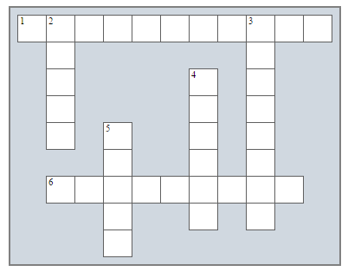

Οριζόντια

1. Η εργονομία βρίσκει εφαρμογή σε ανθρώπινες δραστηριότητες που είναι χειρονακτικές ή ..............

6. Οι ..... είναι αποτέλεσμα μη σωστής επιλογής, χρήσης ή ρύθμισης των εργαλείων.

Κάθετα

2. Σύμφωνα με τον Πολωνό φιλόσοφο Wojeich Jastrzebowski η λέξη εργονομία συντίθεται από τις λέξεις έργον και ..........

3. Μια εργονομική παρέμβαση έχει ως κίνητρο την πρόληψη του επαγγελματικού .......

4. Ένας από τους στόχους της εργονομίας είναι η .......... της παραγωγικότητας.

5. Η σωστή ..... του σώματος του εργαζομένου μειώνει την καταπόνηση

